Набор для эпицистостомии
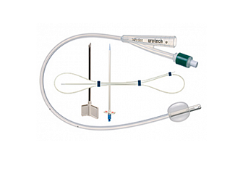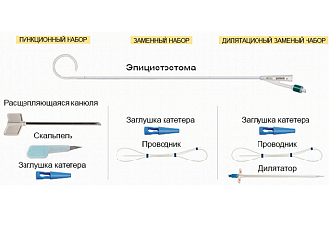
Бренд:
UROTECH
Страна-производитель:
Германия
Подробнее о производителе
Комфортный катетер длительного стояния 100% силикон
Pigtail окончание с интегрированным баллоном.
Пункционный набор, заменный набор, дилятационный заменный набор.
Состав и варианты наборов:
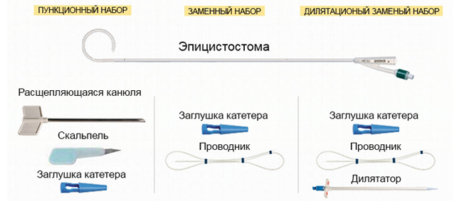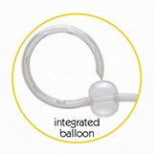 Интегрированный баллон
Особенности и преимущества:
- Материал 100% силикон, улучшенная тканесовместимость
- Максимально комфортное состояние ткани и слизистой
- Оптикаемое окончание pigtail для предотвращения ирритации
- Удобная маркировка для лучшей установки и позиционирования
- Длительное использование
Расщепляющаяся канюля
- Использование медицинской стали
- Легко и сохранное расщипление
Проводник (только в заменном наборе)
- PTFE - покрытие
Набор для супрапубикального дренирования мочевого пузыря обеспечивает максимально удобную установку катетера путем эпицистостомического наложения для возможности обеспечения полноценного оттока мочи.
Эпицистостома, набор инструментов для эпицистостомии, предназначен для качественного оказания серьезной экстренной помощи пациентам при проблеме связанной с острой задержкой мочи, в случаях, когда катетеризация через уретру вызывает дополнительные сложности или невозможна.
Острая задержка мочи (или мочеиспускания), как правило, является следствием появления доброкачественных или злокачественных образований в предстательной железе, где требуется экстренное вмешательство, первый этап которого – осуществление надлобковой пункции мочевого пузыря с дальнейшим наложением катетера (или дренажного отверстия) для его разгрузки и промывания. После данной процедуры наложенная, отверстие качественно функционирует до момента основного разрешения проблемы.
Набор для эпицистостомии немецких производителей обеспечивает легкость и атравматичность пенетрации, а также сохранность пациента и удобство для врача непосредственно во время пункции. Размер катетера для эпицистостомы определяет сам врач.

